报告编号:

原 始 记 录

产品名称：
型号规格：
受检单位：
检验类型：
承接部门：

中国汽车工程研究院股份有限公司检测中心
整车辐射抗扰度（车载发射机模拟法）检测记录表
检验地点 |  |  |  | 检验日期
温 度 | ℃ |  |  | 湿 度 | %RH
项 目 | 整车辐射抗扰度（车载发射机模拟法）
检验依据 | ISO 11451-3:2015 Road vehicles — Vehicle test methods for electrical disturbances from narrowband radiated electromagnetic energy —Part 3:On-board transmitter simulation
商 标 |  | 样品型号 |  | 样品编号
测试设备 | 规格型号 | 仪器编号 | 制造厂 | 有效期 | 计量单位
信号发生器 | N5171B | ZDC025 | KEYSIGHT
功率放大器 | 0000105150E | ZDC025-1 | RF Right
功率放大器 | 106020 | ZDC025-2 | RF Right
均值功率计 | N1914A | ZDC025-3 | KEYSIGHT
均值功率探头 | E9304A | ZDC025-4 | KEYSIGHT
均值功率探头 | E9304A | ZDC025-5 | KEYSIGHT
车载测试天线组 | NMOQ | ZDC001-26 | R&S
手持天线 | SBA9113+NMHA6M | ZDC010-49 | Schwarzbeck
EUT图像监控系统 | AV-Cr/AV-Rr | —— | MK messtechnik
10米法半电波暗室 | —— | ZDC021-1 | ETS
底盘测功机及转鼓系统 | —— | ZDC022 | MAHA
机械式温湿度计 | TH-602F | ZDC017 | 广州美德时
样品状态检查
试验前/后仪器设备功能检查
备 注

检验结果记录表
天线摆放位置

车辆运行状态
车辆试验条件 |  | 判定准则 | 测试过程中被测车辆的运行状态
车速为50 km/h ± 20%（车辆驱动转鼓）；如果车辆装备有巡航控制系统，应使系统运行 |  | 速度变化大于运行速度的 ± 10 %
近光灯打开 |  | 灯熄灭
前刮水器开到最大速度 |  | 前刮水器完全停止
驾驶员侧的转向灯打开 |  | 频率改变（低于0.75 Hz或高于2.25 Hz）  工作周期改变（低于25 %或高于75 %）
可调节悬架处于正常位置 |  | 非预期显著变化
驾驶员座位和方向盘处于中间位置 |  | 位置变化大于总范围的10 %
报警器关闭 |  | 报警器非预期激活
喇叭关闭 |  | 喇叭非预期激活
驾驶员侧安全气囊和安全约束系统运行 |  | 非预期激活
自动门关闭 |  | 非预期打开
可调节缓速制动杆处于常规位置 |  | 非预期激活
备注：车辆工况和判定准则可根据实际情况更改，上述表格仅供参考。

负责人： 检验员：

附录一 试验过程图

附录二 测试条件

天线在车外测试
发射机类型 | 功率（W） | 频率范围(MHz) | 步进 | 驻留时间(s) | 调制方式 | 天线极化
短波 | 100（RMS） | 1.8～30 | 2% | 2 | AM  (1kHz,80%) | 垂直
8m | 120（RMS） | 30～50 | 2% | 2 | CW | 垂直
6m | 120（RMS） | 50～54 | 2% | 2 | AM  (1kHz,80%) | 垂直
4m | 120（RMS） | 68～87.5 | 2% | 2 | CW | 垂直
2m | 120（RMS） | 144～148 | 2% | 2 | CW | 垂直
70cm | 120（RMS） | 410～470 | 2% | 2 | CW | 垂直
TETRA/TETRAPOL | 20（峰值） | 380～390  410～420  450～460  806～825  870～876 | 2% | 2 | PM （18 Hz，50 %占空比） | 垂直
AMPS/GSM850 | 20（峰值） | 824～849 | 2% | 2 | PM(577 μs， 4600 μs) | 垂直
GSM900 | 20（峰值）或  8（峰值） | 876～915 | 2% | 2 | PM(577 μs， 4600 μs) | 垂直
23 cm | 25（RMS.） | 1200～1300 | 2% | 2 | CW | 垂直
PCS，GSM1800/1900 | 2（峰值）或1（峰值） | 1710～1785  1850～1910 | 2% | 2 | PM(577 μs， 4600 μs) | 垂直
IMT-2000 | 1（峰值） | 1885～2025 | 2% | 2 | PM （1600Hz，50 %占空比） | 垂直
LTE800 | 4(峰值) | 832～862 | 2% | 2 | PM （1000Hz，10 %占空比） | 垂直
LTE2600 | 4(峰值) | 2500～2620 | 2% | 2 | PM （1000Hz，10 %占空比） | 垂直

天线在车内测试
发射机类型 | 功率（W） | 频率范围(MHz) | 步进 | 驻留时间(s) | 调制方式 | 天线极化
10m | 10（RMS） | 26～30 | 2% | 2 | AM  (1kHz,80%) | 垂直
2m | 10（RMS） | 144～148 | 2% | 2 | CW | 垂直
70cm | 10（RMS） | 410～470 | 2% | 2 | CW | 垂直
TETRA/TETRAPOL | 10（峰值） | 380～390  410～420  450～460  806～825  870～876 | 2% | 2 | PM （18 Hz，50 %占空比） | 垂直
AMPS/GSM850 | 10（峰值） | 824～849 | 2% | 2 | PM(577 μs， 4600 μs) | 垂直
GSM900 | 16（峰值）或2（峰值） | 876～915 | 2% | 2 | PM(577 μs， 4600 μs) | 垂直
PDC | 0.8（峰值） | 893～898  925～958  1429～1453 | 2% | 2 | PM （50 Hz，50 %占空比） | 垂直
PCS，GSM1800/1900 | 2（峰值）或1（峰值） | 1710～1785  1850～1910 | 2% | 2 | PM(577 μs， 4600 μs) | 垂直
IMT-2000 | 1（峰值） | 1885～2025 | 2% | 2 | CW及PM （1600Hz，50 %占空比） | 垂直
Bue-tooth/WLAN | 0.5（峰值） | 2400～2500 | 2% | 2 | PM （1600Hz，50 %占空比） | 垂直
IEEE802.11a | 1（峰值） | 5725～5850 | 2% | 2 | PM （1600Hz，50 %占空比） | 垂直
LTE800 | 4(峰值) | 832～862 | 2% | 2 | PM （1000Hz，10 %占空比） | 垂直
LTE2600 | 4(峰值) | 2500～2620 | 2% | 2 | PM （1000Hz，10 %占空比） | 垂直

附录三 测试布置图

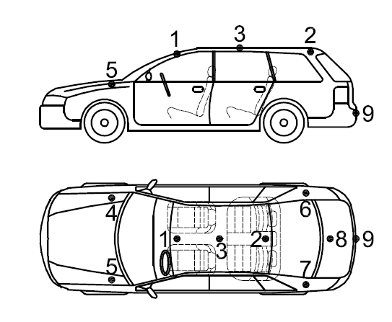 | 1 车顶（前）  2 车顶（后）  3 车顶（中间）  4 翼子板（前，右侧）  5 翼子板（前，左侧）  6 翼子板（后，右侧）  7 翼子板（后、左侧）  8 行李箱盖（中间）  9 后保险杠（中间）
天线摆放位置-车外（示例）
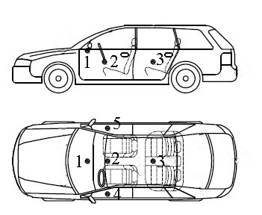 | 1、中控台控制面板上方中间；  2、中控台杯架中间；  3、后排座椅上方中间；  4、左侧车门储物舱；  5、右侧车门储物舱；
天线摆放位置-车内（示例）

附录四 测试照片

附录五 样品信息表

车辆类型
底盘型号
发动机型号
发动机生产企业
燃料种类
发电机型号
车辆VIN
底盘生产企业
发动机号
发动机位置
车身(或驾驶室，含顶盖)本体材料
发电机生产企业
样品照片

负责人： 检验员：

